**LAPORAN PRAKTIKUM**

**PEMROGRAMAN BERORIENTASI OBJEK**

Untuk memenuhi Tugas PBO

Oleh:

Nama : Jen Wihelmina Warastri

NPM : 4523210129

**Dosen:**

**Adi Wahyu Pribadi , S.Si., M.Kom**

**S1-Teknik Informatika**

**Universitas Pancasila**

**2024/2025**

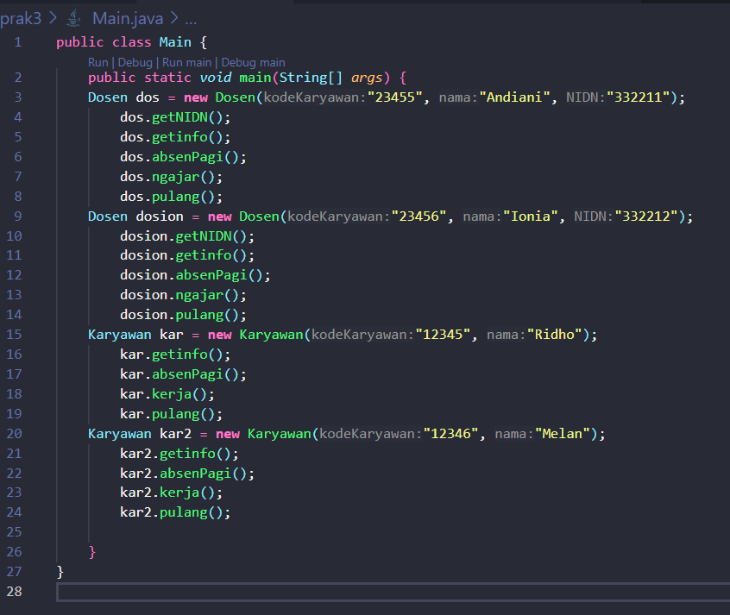

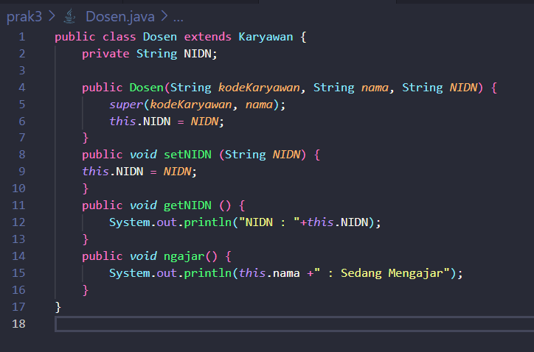

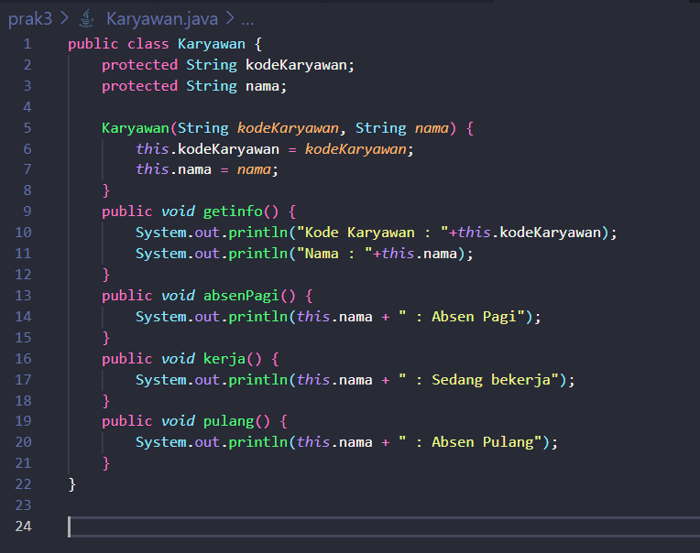

**Output**

